Конкурс «Семейный альбом»

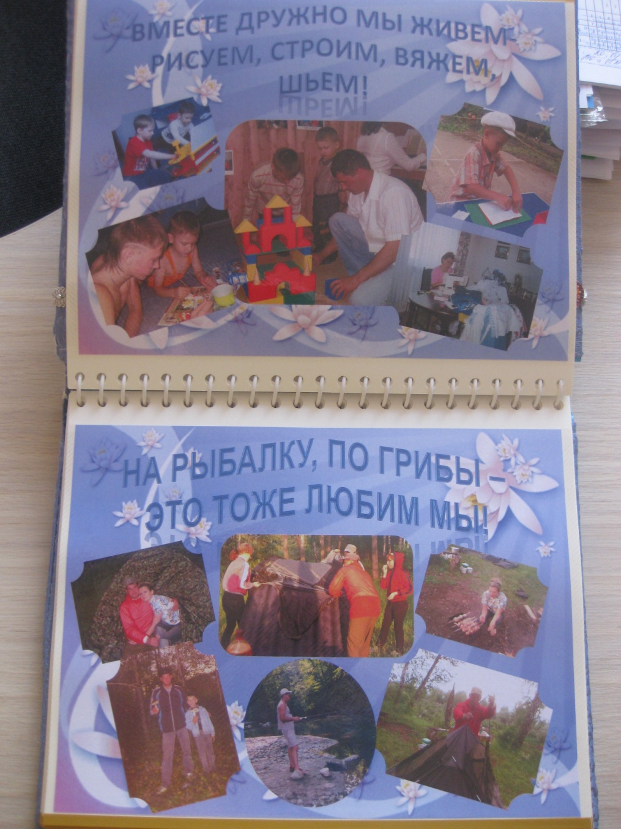
Огромную помощь в обучении и воспитании подрастающего поколения оказывают родители. Именно в семье закладываются основы воспитания ребенка, поэтому родители оказывают поддержку в учебе, являются инициаторами и активными участниками всех школьных мероприятий. В конце учебного года несколько семей школы приняли участие в конкурсе «Семейный альбом», по результатам школьного конкурса пять работ были направлены в дом – музей Машарова. «Семья – это важно! Семья – это сложно! Но счастливо жить одному невозможно!» - эти слова как нельзя лучше характеризуют семейные альбомы, представленные на конкурс. Благодарственные письма за участие в конкурсе получили семьи Барановых (Баранова Любовь ученица 7а класса), Бариновых (Баринов Владислав 2б класс), Афанасьевых (Афанасьева Татьяна 7а класс), Лаптевых (Лаптева Виктория 1б класс), Петровых (Петрова Юлия 2а класс). Они представили семейные увлечения и радости, генеалогические древа, своих бабушек и дедушек, свои семейные традиции. Связующим звеном между родителями, учителями и администрацией школы является Управляющий совет, председателем которого на протяжении нескольких лет является Афанасьева Марина Сергеевна. Марина Сергеевна талантливый и творческий координатор работы Управляющего совета школы, незаменимый помощник в работе администрации и педагогического коллектива школы. Марина Сергеевна неравнодушна к проблемам школы, с искренним интересом относиться ко всем школьным делам, активный участник и спонсор всех школьных праздников.
